爱奇艺数字资产标准
LED大屏动态背景墙资产整理规范
-V2



2022年12月

目 录
C O N T E N TS

一、简介 3

1、介绍 3
2、名词解释 3
二、整理原则 4

1、基本内容定义 4
2、制作方式与制作要求 4
3、场景相关信息 6
4、制作内容截图 6
三、命名规范 7

1、最终版视频内容命名规则 7
2、DCC软件与引擎软件制作工程文件夹的命名规则 9
3、摄影机实拍原始素材文件夹命名规则 9
4、制作中的素材命名规则 9
5、摄影机实拍原始素材文件夹命名规则 9
四、文件层级规范 9

1、全实景拍摄场景文件层级规范 9
2、实拍内容与CG视效内容合成场景文件层级规范 9
3、全CG视效制作场景（视频类、实时虚拟制作类）文件层级规范 9
五、提交规范 9

1、提交流程 10
- 提交方式 10

一、简介
1、介绍：
爱奇艺为了让数字资产可以更好的存储、复用建立了爱奇艺数字资产库存储运营平台。数字资产库针对爱奇艺制作的电影、电视剧、综艺、动漫、儿童以及游戏等内容品类的数字资产进行校验整理、存储和线上运营。数字资产库的使用，可以更好的保存数字资产，增大数字资产的复用率并降低复用资产项目的制作成本。对重点项目数字资产的运营，可以支持IP衍生产品的开发并降低制作成本，对“一鱼多吃”战略提供支持。
LED大屏动态背景墙技术是LED大屏幕作为现场场景搭建在置景拍摄区域外围，并播放制作好的外延环境视频为拍摄场景提供远景延伸的技术。国内从2018年首次应用到2022年经历了3年的发展，越来越多的在影视项目中使用，成为逐渐普及的新型制作技术。
随着LED大屏幕动态背景墙技术的使用也暴露出了大量的问题。主要集中在LED大屏动态背景技术各环节没有标准与规范，造成拍摄现场各制作部门配合难度大、呈现效果差与存在安全风险等诸多问题。
本标准《爱奇艺数字资产标准LED大屏动态背景墙数字资产整理规范》主要规范大屏播放内容的视频文件，制作播放内容拍摄的视频素材、播放内容的制作工程等三项。
并明确了以下四项内容的概念界定与整理规范：
（1）大屏播放视频内容的制作方式与制作流程。
（2）大屏播放视频内容的统计信息与命名规范。
（3）大屏视频内容以及相关数字资产整理方式与规范。
（4）大屏视频内容以及相关数字资产的提交整理规范

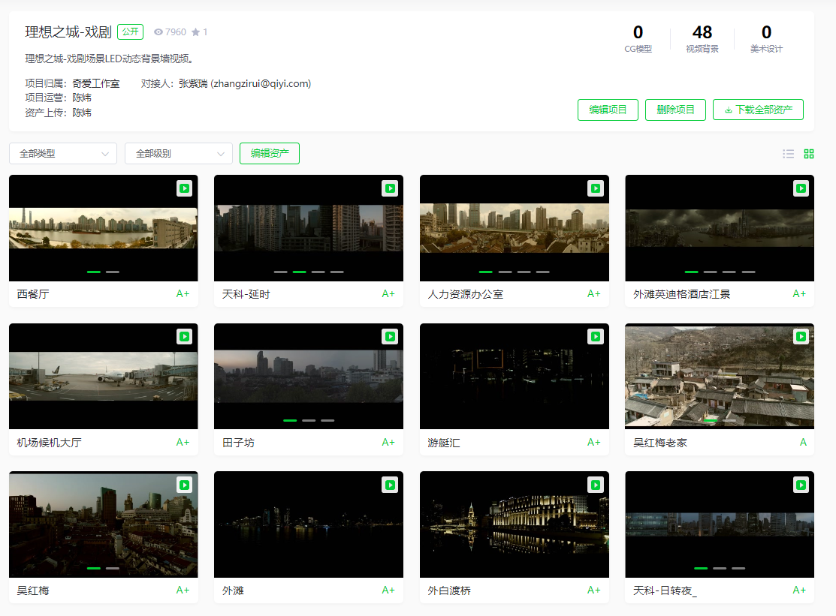
图一 爱奇艺数字资产库中的LED大屏动态背景墙数字资产

2、名词解释：
LED大屏系统：包括播放服务器、拼合控制器、发送卡-接收设备系统、LED屏体组成。
CG：（Computer Graphics）指代计算机生产的影像，泛指三维视效生产的画面。
DCC：（Digtal Content Creation）指代数字内容创作，泛指三维建模软件生产的画面。
视频内容：特指在LED大屏动态背景墙播放的视频内容。

二、整理理原则
1、基本内容定义：
（1）视频内容定义：LED大屏动态背景墙播放的数字资产是指在影视拍摄现场LED大屏播放的视 频内容，并包括拍摄现场未播放的视频内容。
（2）视频内容制作方式：
（A）全实景拍摄场景：
（B）实拍内容与CG视效内容合成的场景
（C） 全CG视效制作场景（视频类、实时虚拟制作类）
（3）资产完整性：每个制作环节的素材与工程，均不可缺失。
（4）视频内容的数字资产包括：
（A）视频内容的场景信息与内容截图：
（B）实景拍摄的摄影机拍摄原始素材：
（C）视频内容的拼合工程、如有DCC软件与引擎软件参与制作需要提交DCC软件工程（包含模 型资产）引擎软件工程：
（D）拼合制作后输出的序列帧素材：
（E）经过后期制作（调色、包装）后的视频内容素材（包括未上大屏播出的视频内容素材）
（5）界定清晰数字资产的所属权问题：资产回收的数据应该是由剧集项目需要进行拍摄制作的数字背景 视频及其相关的数字资 产。由剧组租用的数字背景素材与资产不在爱奇艺数字资产接收范围。
2、制作方式与制作要求：
（1）全实景拍摄场景：
使用专业摄影机并配合多机位支架进行拍摄。

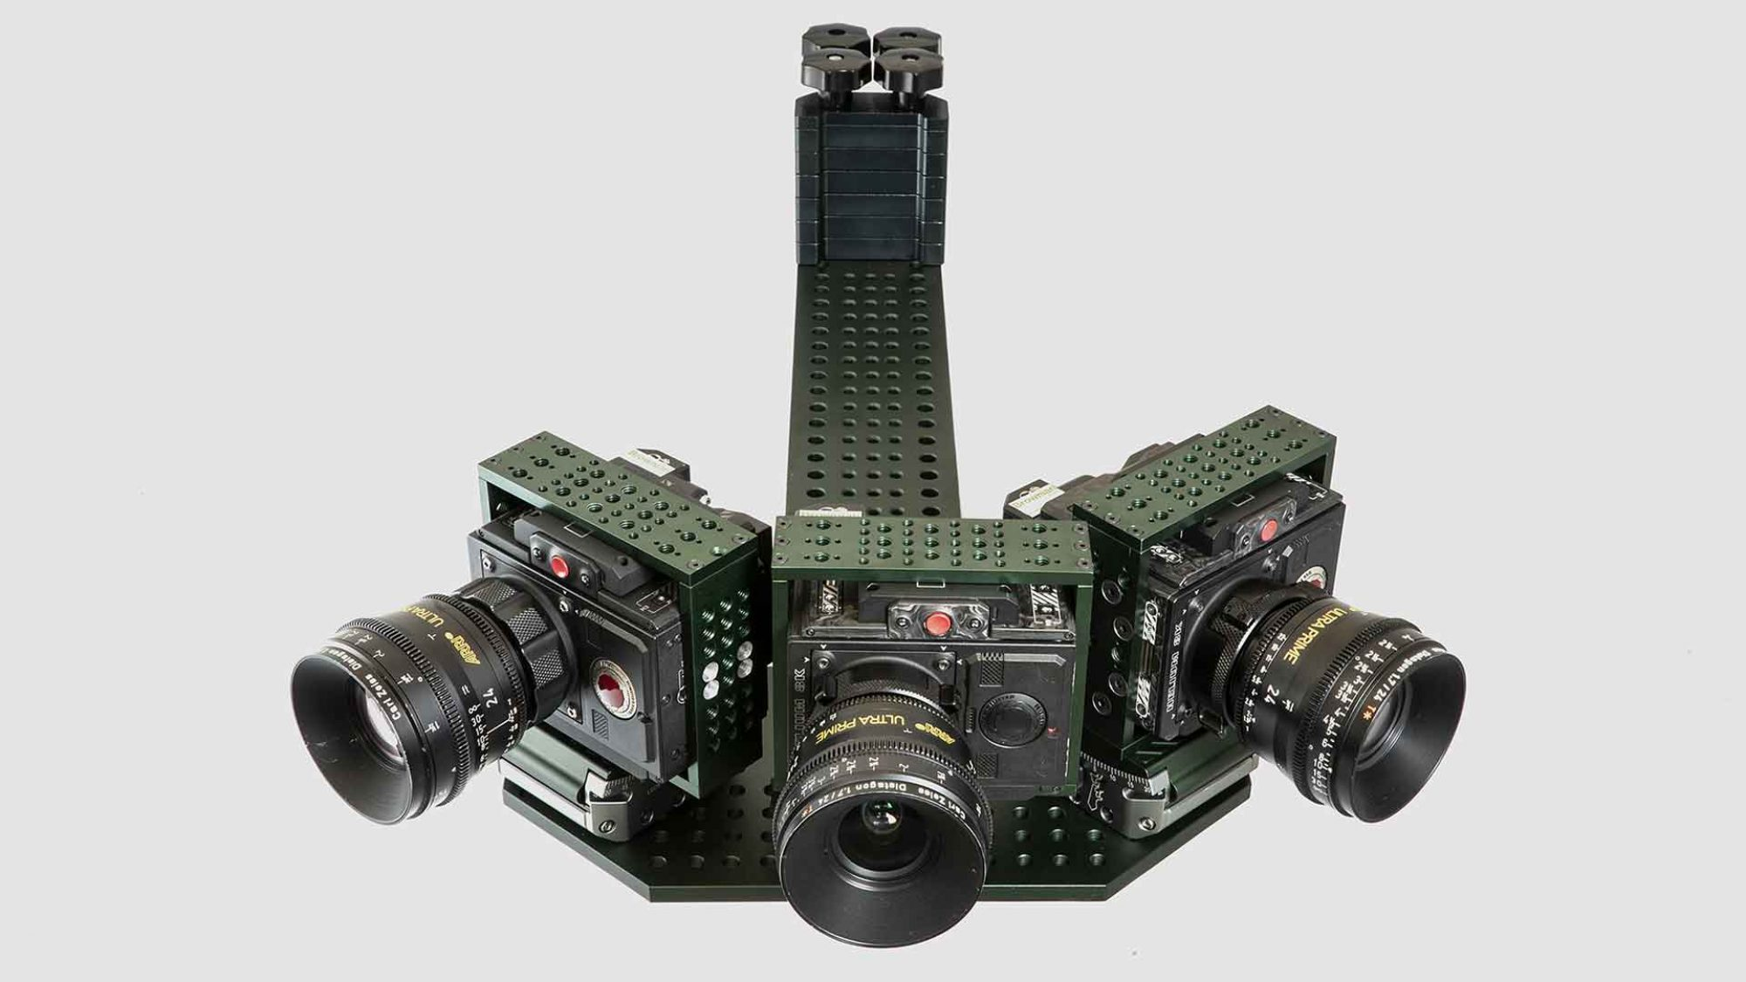
图二 多机拍摄支架示意图
（A）拍摄格式：拍摄应使用高质量格式或RAW格式，并使用拍摄设备的log模式为后期调色制作阶 段提供更多操作空间，如制作HDR提供最大亮度色彩空间。
如：ProRes422HQ/ProRes4444，摄影机的RAW格式/ProResRAW。
禁止使用MP4/MKV作为拍摄格式。
（B）拍摄分辨率：拍摄分辨率应大于4K-UHD（3840x2160），最低分辨率不得低于3840x2160。
（C）HDR制作：如LED大屏系统支持HDR播放，视频内容应采用HDR视频素材。HDR视频制作需 要拍摄素材必须为RAW格式，如拍摄设备不支持记录RAW可使用Log模式下的高质量格 式进行拍摄。 后期制作 调色环节需要进行HDR制作，并输出HDR10ProRes422/ProRes422HQ 视频素材。

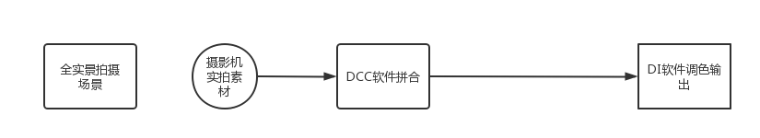
图三 真实场景拍摄制作流程图
（2）实拍内容与CG视效内容合成场景：
（A）实拍素材参照“（1）全实景拍摄”要求。
（B）DCC软件制作内容输出采用序列帧格式，并匹配实拍素材的RAW或Log模式色域与宽容度。

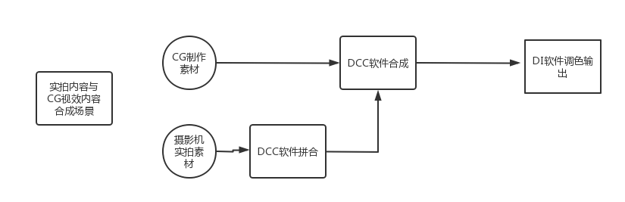
图四 实拍与CG视效内容合成的制作流程图
（3）全CG视效制作场景（视频类、实时虚拟制作类）：
（A）DCC软件制作内容输出采用序列帧格式，并采用OCIO进行色彩管理配合调色环节制作选择相 应的色彩管理设置。
（B）虚幻引擎软件制作需要对场景引擎工程中需要对每个场景的镜头需要有设置独立虚拟摄影机， 并做好区分标记。
（C）虚幻引擎软件需要进行OCIO色彩管理，针对LED大屏播放能力进行HDR/SDR色彩管理的设置 选择。

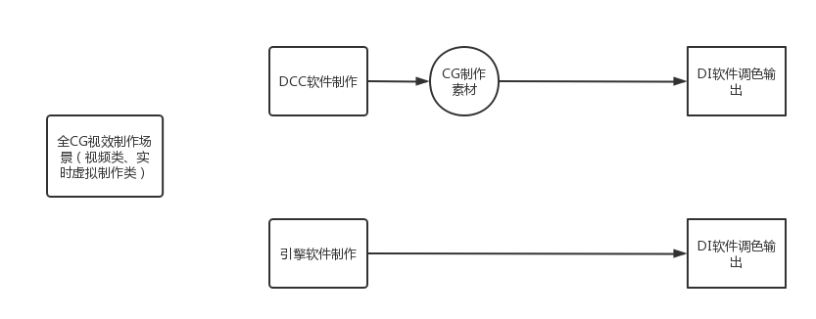
图五 全CG视效制作场景流程图
3、场景相关信息：
整理每个视频内容的场景相关信息并填写在《爱奇艺数字资产LED大屏播放素材统计表》中。填写的信息 需要与美术部门、LED大屏视频内容拍摄制作团队沟通得到确切信息。
（1）全实景拍摄场景描述：
（A）实拍内容的拍摄季节制作完成后设定季节、在一天中的拍摄时间与制作完成后设定时间。
（B）实拍内容的拍摄地点座标位置描述：
具体到街道地址（百度地图位置截图）与经纬度位置。
拍摄地点高度信息（高度误差应小于拍摄对象与拍摄地点距离的1/10）。
以及拍摄场景尺寸参考标注；
（C）摄影机距拍摄地面高度、角度（翻滚、俯仰）信息；
（D）拼接后素材水平与垂直视场角；
（E）拍摄现场光照信息参考，包括灰球、光球以及色板素材；
（F）美术对场景的描述；
（2）实拍内容与CG视效内容合成场景：
（A）实拍内容的拍摄季节制作完成后设定季节、在一天中的拍摄时间与制作完成后设定时间。
（B）实拍内容的拍摄地点座标位置描述：
具体到街道地址（百度地图位置截图）与经纬度位置。
拍摄地点高度信息（高度误差应小于拍摄对象与拍摄地点距离的1/10）。
以及拍摄场景尺寸参考标注；
（C）摄影机距拍摄地面高度、角度（翻滚、俯仰）信息；
（D）合成后素材水平与垂直视场角；
（E）合成后光照信息参考，包括CG的灰球、光球以及色板参考；
（F）美术对实拍场景的描述。
（G）美术对合成后制作场景的描述与效果参考图。
（3）全CG视效制作场景（视频类、实时虚拟制作类）:
（A）全CG视效制作场景的设定季节、在一天中的设定时间。
（B）全CG视效制作场景预期设定的位置描述，最好有大致预想街道的位置。
（C）美术对全CG制作场景的描述与效果参考图。
4、制作内容截图：
完成制作的视频内容需配截图。
截图使用完成制作的视频内容素材名（如有多张截图在素材明后天就-01/02/03）。
截图与完成制作的视频内容放置在同一文件夹内。
（1）图片格式要求：
建议使用调色软件输出全尺寸截图（Davince resolve、Scratch）
Jpeg格式、8bit位深、RGB采样
（2）截图方式：
（A）单一场景：一张截图。在视频内容起始阶段做一张截图。使用视频内容原始分辨率不做改动。
（B）转换场景（日夜/夜日转换、延时）：三张截图。视频内容起始、过程中、结束点三张截图。
使用视频内容原始分辨率不做改动。

三、命名规范

LED大屏动态背景墙视频内容需要按照命名规则对制作素材、工程与成品视频内容进行命名。
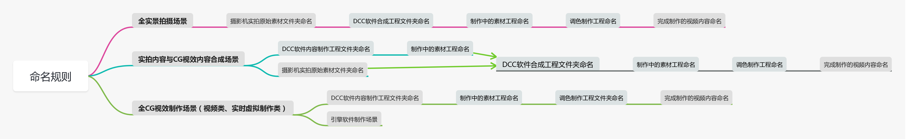
图六 命名规则分类图
1、最终版视频内容命名规则：
命名方式：场景名称_序号_场景气氛时间_场景天气状态_制作方式描述_生产版本号
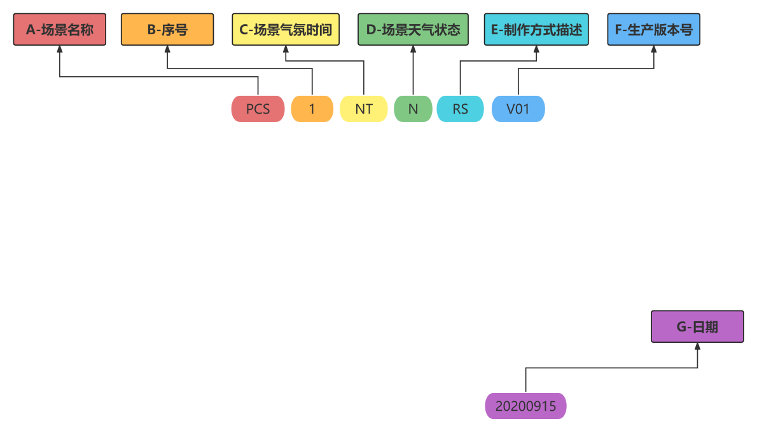
样例：LXZC_1_NT_N_RS_V01 / 理想之城-镜头号1-夜晚-正常天气-全实拍场景-输出第一版
（1）场景名称：
场景名称中文拼音首字母缩写大写
（2）镜头序号：
同一场景类型的第几个镜头。
如果仅一个镜头就是1
车拍镜头的组合方式：由顺时针五块屏幕组成；
前、右、后、左、上；F、R、B、L、T，
序号顺序1-5。101-F、102-R、103-B、104-L、105-T。
命名示例：
理想之城-镜头号1-夜晚-正常天气-全实拍场景-输出第一版
LXZC_101-F_NT_N_RS_V01
01：前；LXZC_101-F_NT_N_RS_V01
02：右；LXZC_102-R_NT_N_RS_V01
03：后；LXZC_103-B_NT_N_RS_V01
04：左；LXZC_104-L_NT_N_RS_V01
05：上；LXZC_105-T_NT_N_RS_V01

（3）场景气氛时间：
日出前：BSR-Before Sunrise
日出：SR-Sunrise
早晨：MO-Morning
上午：FN-Forenoon
中午：Nn-Noon
下午：AN-Afternoon
黄昏：NF-Nightfall
日落：ST-Sunset
夜晚：NT-Night
深夜：LN-Late_at_Night
黄昏转夜晚：NF-NT—Nightfall-to-Night
夜晚转日出：NT-SR—Night-to-Sunrise
长时间延时拍摄：TL-TimeLapse
黄昏转夜晚延时拍摄：NF-NT-TL—Nightfall-to-Night-Timelapse
夜晚转日出：NT-SR-TL—Night-to-Sunrise-Timelapse
（4）场景天气状态：
在没有特殊天气要求的情况下使用“正常天气”
正常天气：N-Normal
下雨：R-Rain
下雪：S-Snow
阴天：CS-Cloudy_Sky
刮风：W-Windy
雾天：F-Fog
（5）制作方式描述:
RS-RealShot：全实拍场景
RVC-RealShot/VFX_Compositing：实拍内容与CG视效内容合成场景
VE-VFX/Engine：全CG视效制作场景（视频类、实时虚拟制作类）
（6）生产版本号：
生产的同一场景不同的版本：V01、V02
2、DCC软件与引擎软件制作工程文件夹的命名规则：
DCC软件与虚幻引擎软件制作的工程需要进行整理并把整理好的工程放置到独立文件夹中。
按以下规则命名。
文件夹命名方式：
场景名称_序号_场景气氛时间_场景天气状态_制作工序描述_制作环节版本号
（1）DCC软件合成工程文件夹命名：
合成制作工程：CP-Compositing
样例：LXZC_1_NT_N_CP_V01（文件夹）
（2）DCC软件内容制作工程文件夹命名：
DCC软件制作工程：DC-DCCsoft_Creation
样例：LXZC_1_NT_N_DC_V01（文件夹）
（3）虚幻引擎制作工程文件夹命名：
虚幻引擎制作工程：UE-Unreal_Engine
样例：LXZC_1_NT_N_UE_V01（文件夹）
（4）调色软件制作工程文件夹命名：
调色软件制作工程：CG-Colorgrading
样例：LXZC_1_NT_N_CG_V01（文件夹）
3、摄影机实拍原始素材文件夹命名规则：
摄影机原始拍摄素材放置单独文件夹中。不更改摄影机原始拍摄素材名称。
命名方式：场景名称_序号_场景气氛时间_场景天气状态_摄影机拍摄素材
摄影机拍摄素材：M-Material
样例：LXZC_1_NT_N_M（文件夹）
4、制作中的素材命名规则：
制作做的素材建议使用序列帧作为文件格式。
（1）文件夹命名方式：
场景名称_序号_场景气氛时间_场景天气状态_制作工序描述_制作环节版本号
合成制作素材：CPM-Compositing_Material
DCC软件制作内容素材：DCM-DCCsoft_Creation_Material
调色软件制作素材：CGM-Colorgrading_Material
样例：LXZC_1_NT_N_CP_V01（合成制作素材文件夹）
（2）序列帧命名方式：
场景名称_序号_场景气氛时间_场景天气状态_制作工序描述_生产版本号_序列帧号
样例：LXZC_1_NT_N_CP_V01_00502.dpx/EXR/TIFF
5、摄影机实拍原始素材文件夹命名规则：
摄影机原始拍摄素材放置单独文件夹中。不更改摄影机原始拍摄素材名称。
命名方式：场景名称_序号_场景气氛时间_场景天气状态_摄影机拍摄素材
摄影机拍摄素材：M-Material
样例：LXZC_1_NT_N_M（文件夹）

四、文件夹层级规范
1、全实景拍摄场景文件层级规范：
一级文件夹使用视频内容名称命名。
二级文件目录为：
摄影机实拍原始素材文件夹、DCC软件合成工程文件夹、DCC软件素材文件夹、调色软件制作工程文件 夹、完成制作视频内容文件夹。
2、实拍内容与CG视效内容合成场景文件层级规范：
一级文件夹使用视频内容名称命名。
二级文件目录为：
摄影机实拍原始素材文件夹、DCC软件内容制作工程文件夹、DCC软件制作内容素材、DCC软件合成工 程文件夹、DCC软件素材文件夹、调色软件制作工程文件夹、完成制作视频内容文件夹。
3、全CG视效制作场景（视频类、实时虚拟制作类）文件层级规范：
一级文件夹使用视频内容名称命名。
二级文件目录为：
DCC软件内容制作工程文件夹、DCC软件制作内容素材、调色软件制作工程文件夹、 完成制作视频内容 文件夹。或虚幻引擎制作工程文件夹（包含相关制作素材、操作蓝图与插件）。

五、提交规范：
影视制作项目拍摄阶段杀青后，由LED大屏播放数字资产制作公司按要求标准整理后由，制片或制作公司提交素材硬盘（或LTO）给爱奇艺制片管理中心数字资产库。数字资产内容与数量应提交的《爱奇艺数字资产视效模型资产统计表》一致。提交的模型数量不能少于《爱奇艺数字资产视效模型资产统计表》中的数量。
1、提交流程：
项目杀青前一周提交《爱奇艺数字资产LED大屏播放素材统计表-V1.0》。
项目杀青后两周提交《爱奇艺数字资产LED大屏播放素材统计表-V1.0》中的LED大屏播放数字资产。
资产提交后经过检查无缺失，校验无误提交数字资产库上线并发送资产验收完成邮件。
2、提交方式：
（1）硬盘提交：
数字模型资产存储到硬盘中，由项目工作室提交硬盘到制片管理中心。
（2）网络上传提交：
数字模型资产通过爱奇艺fft网盘进行提交。

爱奇艺制片管理中心编制
2021年12月23日

